PEDIDO DE PROVIDÊNCIA N.º ____________/2024

Senhor Presidente

Senhores Vereadores

O Vereador que a este subscreve solicita ouvida Casa, que seja enviada correspondência ao Exmo. Sr. Prefeito Duílio de Castro Faria, solicitando providências junto à SEMADEAS e ou órgão competente no sentido que sejam retirados animais mortos na rua Geraldino Drumond Figueiredo no Bairro Itapoã I.

JUSTIFICATIVA: Os animais mortos estão no meio da via pública em referência, causando mal odor, além de outros desconfortos para os moradores e transeuntes que trafegam no local.

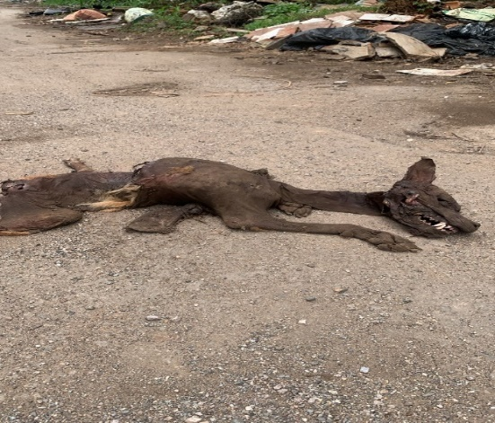

Sete Lagoas, 07 de novembro de 2024

